TP. HCM , ngày 19 tháng 10 năm 2015
Kính gửi: QUÝ KHÁCH HÀNG,
CÔNG TY TNHH MTV TM & DV KỸ THUẬT HIẾU LONG chân thành cảm ơn Quý Công ty quan tâm sản phẩm và dịch vụ của chúng tôi.
Chúng tôi rất hân hạnh được gởi bảng giá thiết bị Kocu và thông số kỹ thuật đến Quý cơ quan:

BẢNG GIÁ THIẾT BỊ KOCU VÀ THÔNG SỐ KỸ THUẬT

TP. Hà Nội và TP. HCM

MỤC LỤC
BẢNG GIÁ THIẾT BỊ KOCU VÀ THÔNG SỐ KỸ THUẬT 1
1. HƠI ĐỤC BÊ TÔNGKHASHAN 5
MODEL: KG10 5
Giá 1.250.000/B (HN); 1.450.000/B (HCM); chưa 10% VAT 5
2. HƠI ĐỤC BÊ TÔNG KOCU 5
Model: KC-G10 5
Giá 1.350.000/B (HN); 1.550.000/B (HCM); chưa 10% VAT 5
3. HƠI ĐỤC BÊ TÔNGKHASHAN 5
Model: KG11 5
Giá 1.400.000/B (HN); 1.600.000/B (HCM); chưa 10% VAT 5
4. BÚA HƠI ĐỤC BÊ TÔNG KOCU 5
Model: G12 5
Giá 1.450.000/B (HN); 1.650.000/B (HCM); chưa 10% VAT 5
5. BÚA HƠI ĐỤC BÊ TÔNG KOCU 6
Model: G15 6
Giá 1.550.000/B (HN); 1.750.000/B (HCM); chưa 10% VAT 6
6. BÚA HƠI ĐỤC BÊ TÔNG KOCU 6
Model: KG16 6
Giá 1.600.000/B (HN); 1.800.000/B (HCM); chưa 10% VAT 6
7. BÚA HƠI ĐỤC BÊ TÔNG KHASHAN 6
Model: KG20 6
Giá 2.450.000/B (HN); 2.650.000/B (HCM); chưa 10% VAT 6
8. BÚA HƠI ĐỤC BÊ TÔNG KHASHAN 6
Model: KOCU TCA-7 6
Giá 2.650.000/B (HN); 2.850.000/B (HCM); chưa 10% VAT 6
9. BÚA HƠI ĐỤC BÊ TÔNG KOCU 6
Model: TCB-15 6
Giá 2.200.000/B (HN); 2.400.000/B (HCM); chưa 10% VAT 6
10. MÁI MÀY THẲNG CẦM TAY KOCU 7
Model: S40 7
Giá 1.100.000/B (HN); 1.300.000/B (HCM); chưa 10% VAT 7
11. MÁI MÀY THẲNG CẦM TAY KOCU 7
Model: S60 7
Giá 1.450.000/B (HN); 1.650.000/B (HCM); chưa 10% VAT 7
12. MÁI MÀY THẲNG CẦM TAY KOCU 7
Model: S100 7
Giá 2.000.000/B (HN); 2.200.000/B (HCM); chưa 10% VAT 7
13. MÁY MÀI HƠI CẦM TÂY KOCU 7
Model: ST100 7
Giá 2.300.000/B (HN); 2.500.000/B (HCM); chưa 10% VAT 7
14. MÁI MÀY THẲNG CẦM TAY KOCU 8
Model: S40 8
Giá 2.500.000/B (HN); 2.700.000/B (HCM); chưa 10% VAT 8
15. MÁY MÀI HƠI CẦM TÂY KOCU 8
Model: SJ150 8
Giá 2.900.000/B (HN); 3.100.000/B (HCM); chưa 10% VAT 8
16. MŨI KHOAN G20 8
Model:G20 8
17. MŨI KHOAN G10 8
Model:G10 8
18. MŨI KHOAN G10 8
Model:G10 8
19. SÚNG BẮN BU-LÔNG 1’’INCH DÀI 9
MODELKC-100A 9
Giá 5.350.000/B (HN); 5.550.000/B (HCM); chưa 10% VAT 9
20. SÚNG BẮN BU-LÔNG 1’’INCH DÀI 9
MODELKC-85L 9
Giá 4.800.000/B (HN); 5.000.000/B (HCM); chưa 10% VAT 9
21. SÚNG BẮN BU-LÔNG 1’’INCH DÀI 9
MODELKC-A12L 9
Giá 4.100.000/B (HN); 4.300.000/B (HCM); chưa 10% VAT 9
22. SÚNG BẮN BU-LÔNG 1’’INCH DÀI 10
MODELKC-A12L 10
Giá 3.600.000/B (HN); 3.800.000/B (HCM); chưa 10% VAT 10
23. SÚNG BẮN BU-LÔNG 1’’Ngắn 10
MODEL:KC-860 10
Giá 3.900.000/B (HN); 4.100.000/B (HCM); chưa 10% VAT 10
24. SÚNG BẮN BU-LÔNG 1’’Ngắn 10
MODEL:KC-681B 10
Giá 3.500.000/B (HN); 3.700.000/B (HCM); chưa 10% VAT 10
25. SÚNG BẮN BU-LÔNG 1’’ 10
MODEL:KC-780 10
Giá 3.200.000/B (HN); 3.400.000/B (HCM); chưa 10% VAT 10
26. SÚNG BẮN BU-LÔNG 3/4’’ 11
MODEL:KC-681A 11
Giá 3.500.000/B (HN); 3.700.000/B (HCM); chưa 10% VAT 11
27. SÚNG BẮN BU-LÔNG 3/4 : 2 búa 11
Model KC-660 11
Giá 3.100.000/B (HN); 3.300.000/B (HCM); chưa 10% VAT 11
28. SÚNG BẮN BU-LÔNG 1/2 ,2Búa 11
Model:KC-3900 11
Giá 1.800.000/B (HN); 2.000.000/B (HCM); chưa 10% VAT 11
29. SÚNG BẮN BU-LÔNG 1/2 ,2Búa 11
Model:KC-3600 11
Giá 1.650.000/B (HN); 1.850.000/B (HCM); chưa 10% VAT 11
30. SÚNG BẮN BU-LÔNG 1/2 , 2 Búa 12
Model:KC-2811 12
Giá 1.550.000/B (HN); 1.750.000/B (HCM); chưa 10% VAT 12
31. SÚNG BẮN BU-LÔNG 1/2 ,2Búa 12
Model:KC-2800B 12
Giá 1.650.000/B (HN); 1.850.000/B (HCM); chưa 10% VAT 12
32. SÚNG BẮN BU-LÔNG 3/8’’,2Búa 12
Model:KC-2800A 12
Giá 1.500.000/B (HN); 1.700.000/B (HCM); chưa 10% VAT 12

HÌNH ẢNH,  MODEL | THƯƠNG HIỆU | THÔNG SỐ KỸ THUẬT | ĐƠN GIÁ
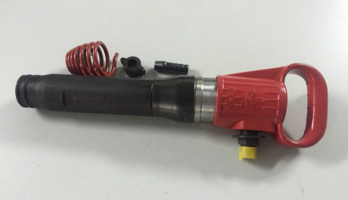 |   KHAISHAN | HƠI ĐỤC BÊ TÔNGKHASHAN  MODEL: KG10  Hãng sản xuất: KOCU  Áp suất khí nén: 0.4-63Mpa  Tần số làm việc :22HZ  Năng lực tác động:42J  Đường kính mũi khoan: 38mm  Đường kính dây hơi:16mm  Đường kính đuôi khí vào:70mm  Lượng khí tiêu thụ(L/s):26L/Max  Kích thước mũi khoan:24*300m  Tổng chiều dài máy:570mm  ĐK ống trong: 19mm  Trọng lượng: 10/11 kg | Giá 1.250.000/B (HN); 1.450.000/B (HCM); chưa 10% VAT
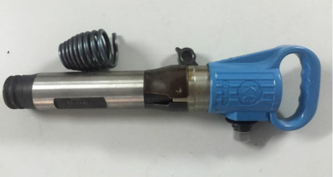 |  | HƠI ĐỤC BÊ TÔNG KOCU  Model: KC-G10  Hãng sản xuất: KOCU  Áp suất khí nén: 0.4-63Mpa  Tần số làm việc :22HZ  Năng lực tác động:42J  Đường kính mũi khoan: 38mm  Đường kính dây hơi:16mm  Đường kính đuôi khí vào:70mm  Lượng khí tiêu thụ(L/s):26L/Max  Kích thước mũi khoan:24*300m  Tổng chiều dài máy:570mm  ĐK ống trong: 19mm  Trọng lượng: 10/11 kg | Giá 1.350.000/B (HN); 1.550.000/B (HCM); chưa 10% VAT
 | KHAISHAN | HƠI ĐỤC BÊ TÔNGKHASHAN  Model: KG11  Hãng sản xuất: KHAISHAN  Tần số tác động :22HZ  Năng lực tác động:42J  Loại mũi khoan: 38mm  Đường kính dây hơi:16mm  Đường kính đuôi khí vào:70mm  Áp lực làm việc(MPa):0.3/063  Lượng khí tiêu thụ(L/s):26L/Max  Chức năng  • Đục bê tông  • Khoan bê tông  Trọng lượng: 12/13 kg  Kích thước : 540x375x195MM  Xuất xứ : China | Giá 1.400.000/B (HN); 1.600.000/B (HCM); chưa 10% VAT
 |  | BÚA HƠI ĐỤC BÊ TÔNG KOCU  Model: G12  Hãng sản xuất: KOCU  Áp lực làm việc(MPa):0.4 - 0.63  Lượng khí tiêu thụ(L/s):0.4Mpa ≤ 38  Chức năng  • Đục bê tông  • Khoan bê tông  Trọng lượng: 12/13 kg  Kích thước : 535x240x176MM  Xuất xứ China | Giá 1.450.000/B (HN); 1.650.000/B (HCM); chưa 10% VAT
 |  | BÚA HƠI ĐỤC BÊ TÔNG KOCU  Model: G15  Hãng sản xuất: KOCU  Áp lực làm việc(MPa):0.4 - 0.63  Lượng khí tiêu thụ(L/s):0.4Mpa ≤ 38  Chức năng  • Đục bê tông  • Khoan bê tông  Trọng lượng: 12/13 kg  Kích thước : 530x220x190MM  Xuất xứ China | Giá 1.550.000/B (HN); 1.750.000/B (HCM); chưa 10% VAT
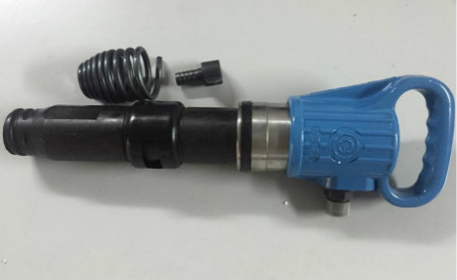 |  | BÚA HƠI ĐỤC BÊ TÔNG KOCU  Model: KG16  Hãng sản xuất: KOCU  Áp lực làm việc(MPa):0.4 - 0.63  Lượng khí tiêu thụ(L/s):0.4Mpa ≤ 38  Trọng lượng: 13/14 kg  Xuất xứ China | Giá 1.600.000/B (HN); 1.800.000/B (HCM); chưa 10% VAT
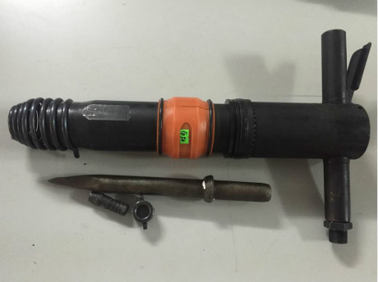 | KHAISHAN | BÚA HƠI ĐỤC BÊ TÔNG KHASHAN  Model: KG20  Hãng sản xuất: KHAISHAN  Tần số tác động :16HZ  Năng lực tác động:60J  Loại mũi khoan: 38mm  Đường kính dây hơi:16mm  Áp lực làm việc(MPa):0.4 - 0.63  Lượng khí tiêu thụ(L/s):32L/Max  Chức năng  Trọng lượng: 20/21 kg | Giá 2.450.000/B (HN); 2.650.000/B (HCM); chưa 10% VAT
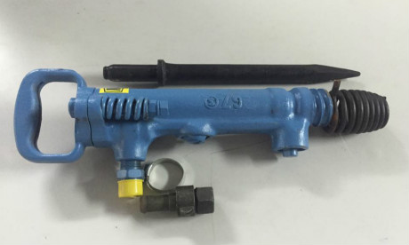 |  | BÚA HƠI ĐỤC BÊ TÔNG KHASHAN  Model: KOCU TCA-7  Hãng sản xuất: KOCU  Tần số tác động :23HZ  Loại mũi khoan: 35mm  Đường kính dây hơi:26mm  Đường kính đuôi khí vào:80mm  Áp lực làm việc(MPa):0.3/063  Lượng khí tiêu thụ(L/s):26L/Max  Trọng lượng: 21.5/22 kg | Giá 2.650.000/B (HN); 2.850.000/B (HCM); chưa 10% VAT
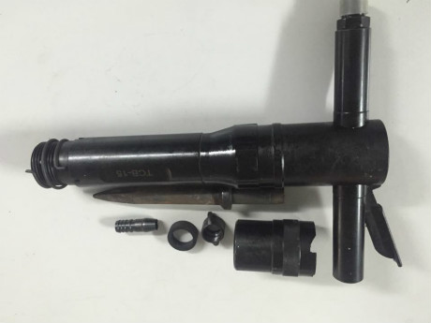 |  | BÚA HƠI ĐỤC BÊ TÔNG KOCU  Model: TCB-15  Hãng sản xuất: KOCU  Tần số tác động :23HZ  Loại mũi khoan: 35mm  Đường kính dây hơi:26mm  Đường kính đuôi khí vào:80mm  Áp lực làm việc(MPa):0.3/063  Lượng khí tiêu thụ(L/s):26L/Max  Trọng lượng: 15/16 kg | Giá 2.200.000/B (HN); 2.400.000/B (HCM); chưa 10% VAT
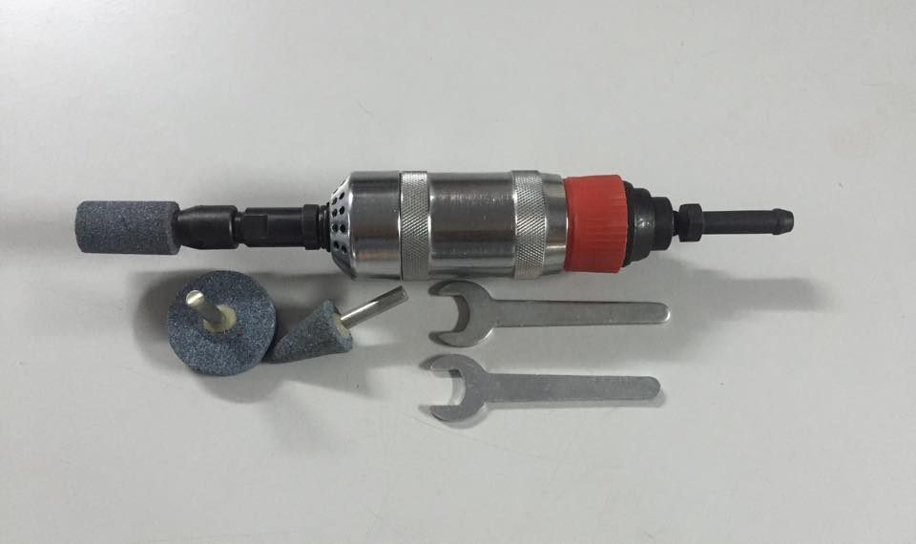 |  | MÁI MÀY THẲNG CẦM TAY KOCU  Model: S40  Hãng sản xuất: KOCU  Xuất xứ: CHINA  Kích thước đá mài tối đa: 40mm  Áp suất :0.63Mpa  Đường kính dây hơi: 8 mm  Tốc độ không tải:2.200 vòng/phút  Tổng chiều dài: 180mm  Trọng lượng tịnh: 0.75kg | Giá 1.100.000/B (HN); 1.300.000/B (HCM); chưa 10% VAT
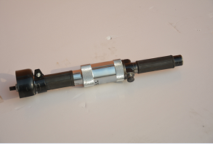 |  | MÁI MÀY THẲNG CẦM TAY KOCU  Model: S60  Hãng sản xuất: KOCU  Xuất xứ: CHINA  Kích thước đá mài tối đa: 60mm  Áp suất :0.63Mpa  Lượng khí tiêu thụ:36.27L/s  Đường kính dây hơi: 13 mm  Tốc độ không tải: 2.200 vòng/phút  Tổng chiều dài: 390mm  Trọng lượng tịnh: 2.1kg | Giá 1.450.000/B (HN); 1.650.000/B (HCM); chưa 10% VAT
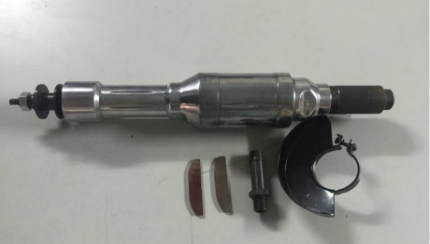 |  | MÁI MÀY THẲNG CẦM TAY KOCU  Model: S100  Hãng sản xuất: KOCU  Xuất xứ: CHINA  Kích thước đá mài tối đa: 60mm  Áp suất :0.63Mpa  Lượng khí tiêu thụ:39.95L/s  Đường kính dây hơi: 16mm  Tốc độ không tải: 9000r/min  Tổng chiều dài: 510mm  Trọng lượng tịnh: 4.2kg | Giá 2.000.000/B (HN); 2.200.000/B (HCM); chưa 10% VAT
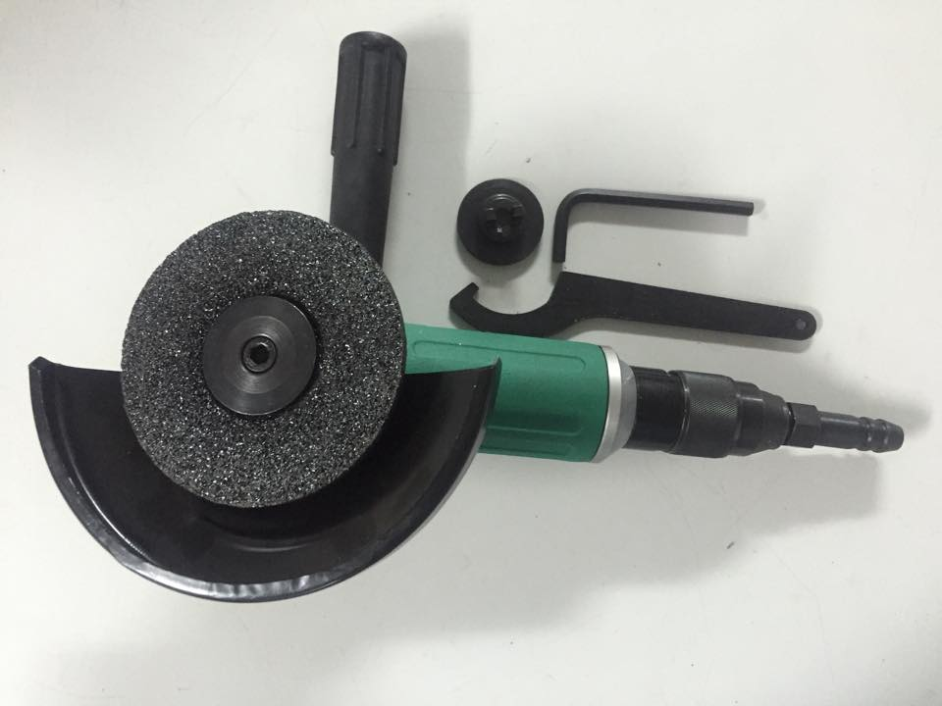 |  | MÁY MÀI HƠI CẦM TÂY KOCU  Model: ST100  Hãng sản xuất: KOCU  Xuất xứ: CHINA  Thông số kỹ thuật:  Áp lực hơi: 0.63Mpa  Cỡ đá mài: 100 mm  Công suất trục: ≥0.65Kw  Khí tiêu thụ: ≤27/s  Đướng kính dây: 13mm  Tốc độ không tải: 11000 v/p  Trọng lượng: 1.2 /2kg  Bảo hành: 03 tháng  Kích thước:480x265x190mm | Giá 2.300.000/B (HN); 2.500.000/B (HCM); chưa 10% VAT
 |  | MÁI MÀY THẲNG CẦM TAY KOCU  Model: S40  Hãng sản xuất: KOCU  Xuất xứ: CHINA  Kích thước đá mài tối đa: 60mm  Áp suất :0.63Mpa  Đường kính lỗ: 12,7mm  Đường kính dây hơi:8mm  Tốc độ không tải:4.200 vòng/phút  Tổng chiều dài: 180mm  Trọng lượng tịnh: 0.75kg | Giá 2.500.000/B (HN); 2.700.000/B (HCM); chưa 10% VAT
 |  | MÁY MÀI HƠI CẦM TÂY KOCU  Model: SJ150  Hãng sản xuất: KOCU  Xuất xứ: CHINA  Thông số kỹ thuật:  Áp lực hơi: 0.63Mpa  Cỡ đá mài: 150 mm  Công suất trục: ≥0.65Kw  Khí tiêu thụ: ≤32/s  Đướng kính dây: 13mm  Tốc độ không tải: 9000 v/p  Trọng lượng: 2.4 /3kg  Bảo hành: 03 tháng  Kích thước:480x265x190mm | Giá 2.900.000/B (HN); 3.100.000/B (HCM); chưa 10% VAT
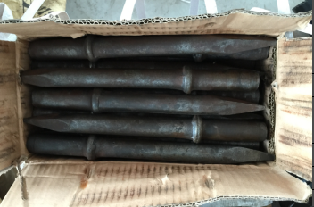 |  | MŨI KHOAN G20  Model:G20  400MM  Ø30  2.0KG
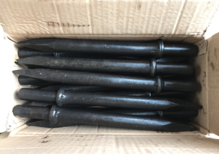 |  | MŨI KHOAN G10  Model:G10  320MM  Ø24  1.2KG
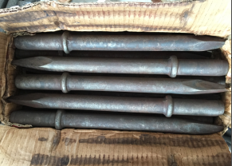 |  | MŨI KHOAN G10  Model:G10  320MM  Ø24  1.5KG
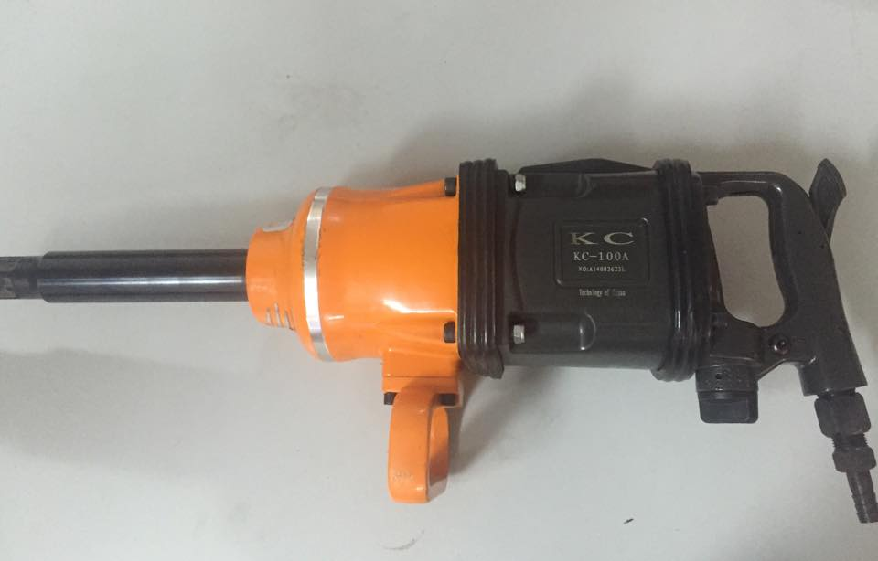 |  | SÚNG BẮN BU-LÔNG 1’’INCH DÀI  MODELKC-100A  Áp lực hơi: 8-12Kg  Tốc độ không tải: 3300r.p.m  Mô men xoắn tối đa: 1500ft-lb/3800.M  Đầu khí vào : 1/2inch  Khả năng vặn bu-long: 55mm  Mô men xoắn tối đa: 3180 N.M  Đầu dài trục : 8’’ inch  Độ ồn đo được: 99.3dB(A)  Độ ồn: 108.3dB(A)  Độ rung: 4.5m/s2  Đường kính dây: Ø13mm  Trọng lượng tịnh: 23Kg  KT đóng gói:730x245x195mm | Giá 5.350.000/B (HN); 5.550.000/B (HCM); chưa 10% VAT
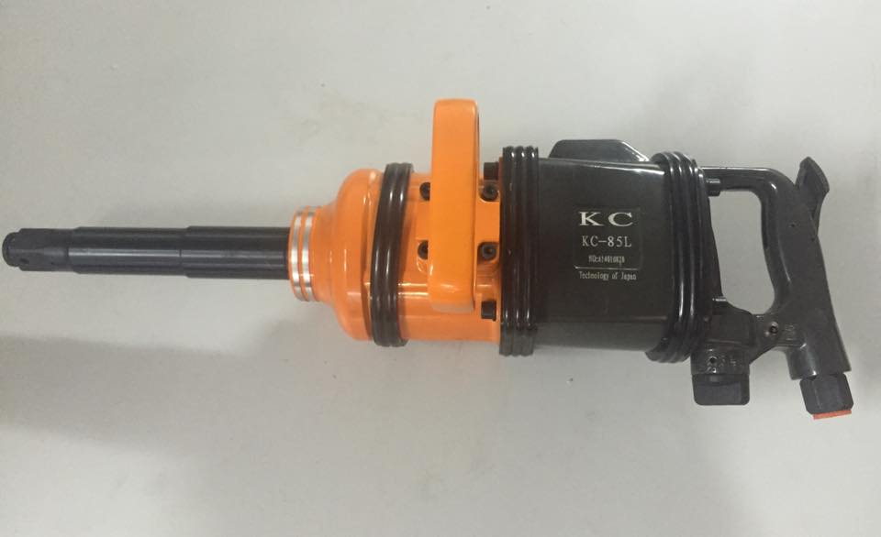 |  | SÚNG BẮN BU-LÔNG 1’’INCH DÀI  MODELKC-85L  Áp lực hơi: 8-12Kg  Tốc độ không tải: 3600r.p.m  Mô men xoắn tối đa: 1300ft-lb/2850.M  Đầu dài trục : 8’’ inch  Đầu khí vào : 1/2inch  Khả năng vặn bu-long: 52mm  Mô men xoắn tối đa: 3260 N.M  Độ ồn đo được: 99.3dB(A)  Độ ồn: 108.3dB(A)  Độ rung: 4.5m/s2  Đường kính dây: Ø13mm  Trọng lượng tịnh: 21Kg  KT đóng gói :730x245x 195 mm | Giá 4.800.000/B (HN); 5.000.000/B (HCM); chưa 10% VAT
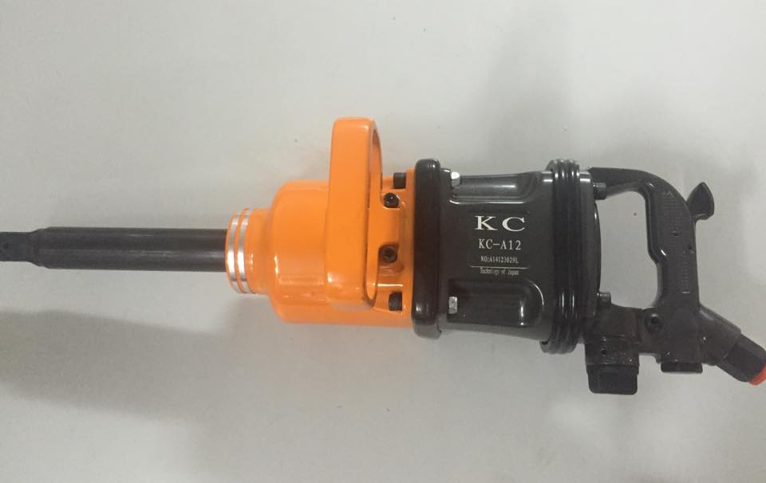 |  | SÚNG BẮN BU-LÔNG 1’’INCH DÀI  MODELKC-A12L  Áp lực hơi: 8-12Kg  Tốc độ không tải: 3800r.p.m  Mô men xoắn tối đa: 1300ft-lb/2850.M  Đầu dài trục : 8’’ inch  Đầu khí vào : 1/2inch  Khả năng vặn bu-long: 48mm  Mô men xoắn tối đa: 2980 N.M  Độ ồn đo được: 99.3dB(A)  Độ ồn: 108.3dB(A)  Độ rung: 4.5m/s2  Đường kính dây: Ø13mm  Trọng lượng tịnh: 17Kg  Kích thước đóng gói : 730x245x 195 mm | Giá 4.100.000/B (HN); 4.300.000/B (HCM); chưa 10% VAT
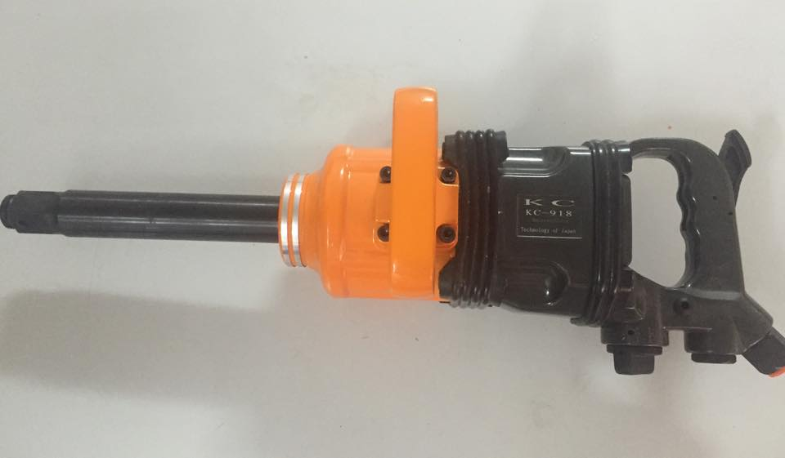 |  | SÚNG BẮN BU-LÔNG 1’’INCH DÀI  MODELKC-A12L  Áp lực hơi: 8-12Kg  Tốc độ không tải: 4000r.p.m  Mô men xoắn tối đa: 1000ft-lb/2000.M  Đầu dài trục : 8’’ inch  Đầu khí vào : 1/2inch  Khả năng vặn bu-long: 41mm  Mô men xoắn tối đa: 2350 N.M  Độ ồn đo được: 99.3dB(A)  Độ ồn: 108.3dB(A)  Độ rung: 4.5m/s2  Đường kính dây: Ø13mm  Trọng lượng tịnh: 14Kg  Kích thước đóng gói : 730x245x 195 mm | Giá 3.600.000/B (HN); 3.800.000/B (HCM); chưa 10% VAT
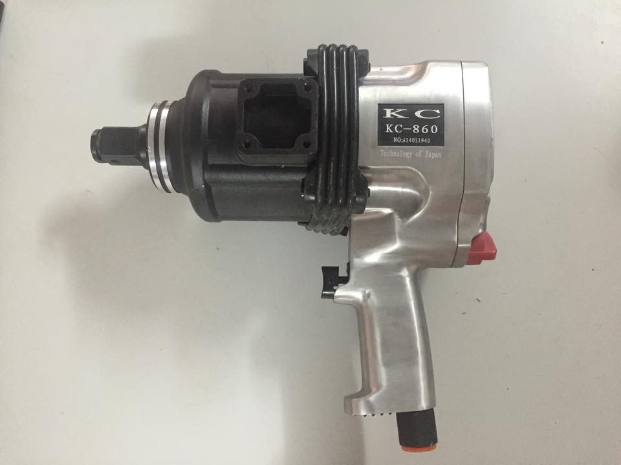 |  | SÚNG BẮN BU-LÔNG 1’’Ngắn  MODEL:KC-860  Áp lực hơi: 8-12kg/cm2  Tốc độ không tải: 45000r.p.m  Đầu khí vào :1/2inch  Mô men xoắn tối đa:500ft-lb/1800.M  Lực siết tối đa :1800 N.m  Khả năng vặn bu-lông đến: 41 mm  Đĩa vuông : 1/2" inch  Đầu dài trục : 2’’ inch  Trọng lượng tịnh: 12.5kg  KT đóng gói : 375x295x 305 mm | Giá 3.900.000/B (HN); 4.100.000/B (HCM); chưa 10% VAT
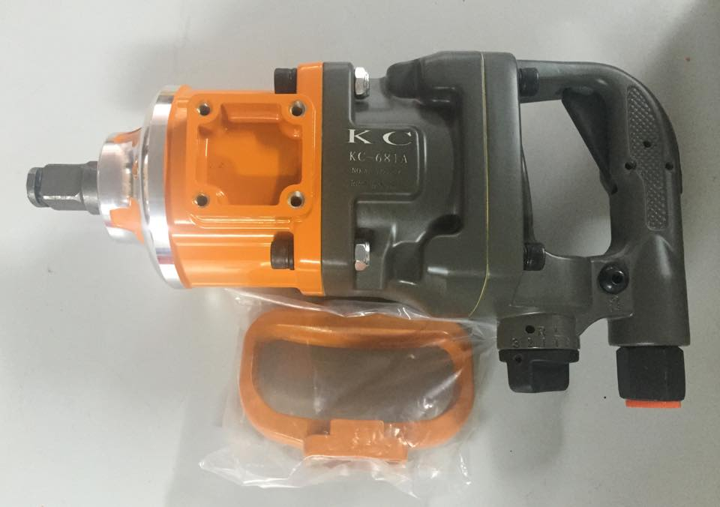  (1”in -Ngắn) |  | SÚNG BẮN BU-LÔNG 1’’Ngắn  MODEL:KC-681B  Áp lực hơi: 8-10kg/cm2  Tốc độ không tải: 48000r.p.m  Đầu khí vào : 1/4inch  Mô men xoắn tối đa: 600ft-lb/1600.M  Lực siết tối đa : 1800 N.m  Khả năng vặn bu-lông đến：41mm  Đĩa vuông : 1/2" inch  Đầu dài trục : 1.5’’ inch  Trọng lượng tịnh: 7.6kg  KT đóng gói : 438x240x 460 mm | Giá 3.500.000/B (HN); 3.700.000/B (HCM); chưa 10% VAT
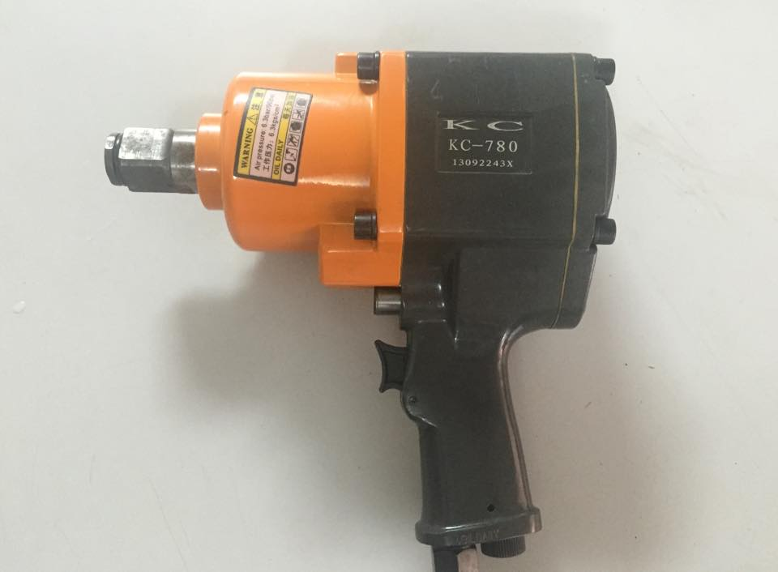  (1’’ Ngắn) |  | SÚNG BẮN BU-LÔNG 1’’  MODEL:KC-780  Áp lực hơi: 8-10kg/cm2  Tốc độ không tải: 1600r.p.m  Đầu khí vào : 3/8inch  Mô men xoắn tối đa: 500ft-lb/1400.M  Lực siết tối đa : 1600N.m  Khả năng vặn bu-lông đến33 mm  Đĩa vuông : 1/2" inch  Đầu dài trục : 1.5’’ inch  Trọng lượng tịnh: 7.3kg  KT đóng gói : 330x300x 455 mm | Giá 3.200.000/B (HN); 3.400.000/B (HCM); chưa 10% VAT
(3/4”in) |  | SÚNG BẮN BU-LÔNG 3/4’’  MODEL:KC-681A  Áp lực hơi: 8-10kg/cm2  Tốc độ không tải: 4800r.p.m  Đầu khí vào : 1/4inch  Mô men xoắn tối đa: 600ft-lb/1600.M  Lực siết tối đa : 520mm  Khả năng vặn bu-lông đến41 mm  Đĩa vuông : 1/2" inch  Đầu dài trục : 1.5’’ inch  Trọng lượng tịnh: 7.6kg  KT đóng gói : 438x240x 460 mm | Giá 3.500.000/B (HN); 3.700.000/B (HCM); chưa 10% VAT
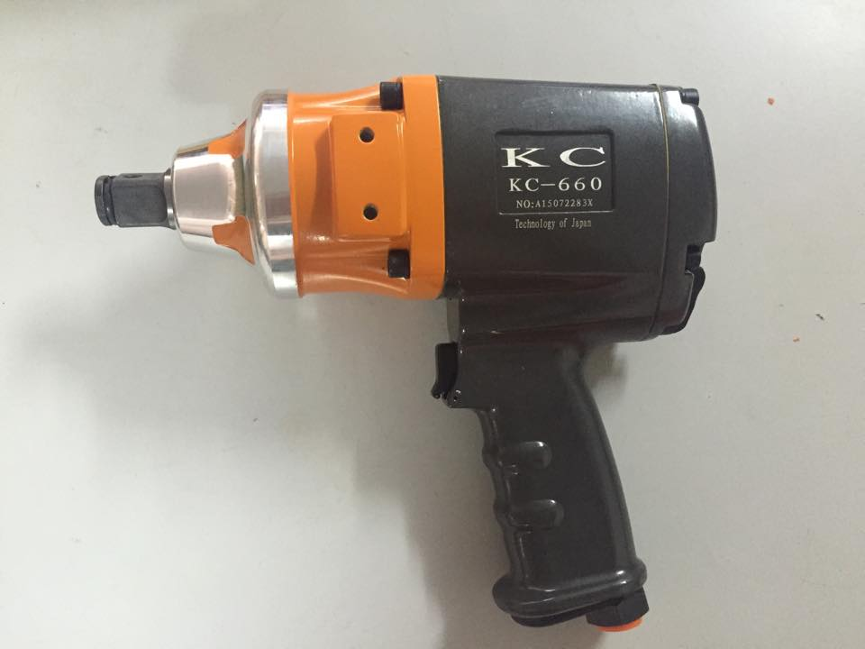  (¾”) |  | SÚNG BẮN BU-LÔNG 3/4 : 2 búa  Model KC-660  Áp lực hơi: 6-8kg  Tốc độ không tải: 6500r.p.m  Mô men xoắn tối đa: 200ft-lb/800.M  Đầu khí vào : 3/8inch  Khả năng vặn bu-long: 12-24mm  Mô men xoắn tối đa: 1350N-m  Đầu khí vào: 1/4"inch  Chiều dài trục: 1"  Trọng lượng tịnh: 2.9kg | Giá 3.100.000/B (HN); 3.300.000/B (HCM); chưa 10% VAT
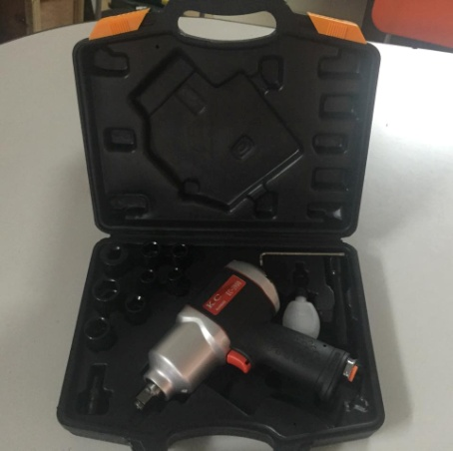  (½’’) |  | SÚNG BẮN BU-LÔNG 1/2 ,2Búa  Model:KC-3900  Áp lực hơi: 6-8kg/cm2  Tốc độ không tải: 8000r.p.m  Đầu khí vào : 1/4inch  Mô men xoắn tối đa: 200ft-lb/750N.M  Lực siết tối đa : 900 N.m  Khả năng vặn bu-lông từ 12-24 mm  Đầu khí vào : 1/4" in  Chiều dài trục: 1"  Độ rung đầu：<0.4mm  Trọng lượng tịnh: 2.15kg  Kích thước đóng gói : 420x220x 260 mm | Giá 1.800.000/B (HN); 2.000.000/B (HCM); chưa 10% VAT
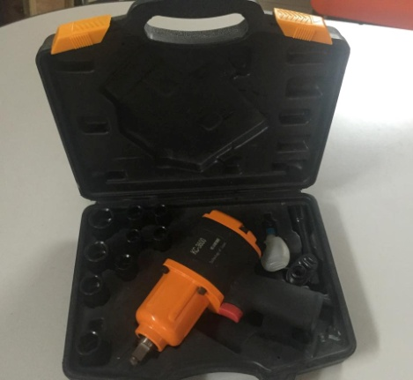  (½’’) |  | SÚNG BẮN BU-LÔNG 1/2 ,2Búa  Model:KC-3600  Áp lực hơi: 6-8kg/cm2  Tốc độ không tải: 7500r.p.m  Đầu khí vào : 1/4inch  Mô men xoắn tối đa: 200ft-lb/700N.M  Lực siết tối đa : 900 N.m  Khả năng vặn bu-lông từ 12-24 mm  Đầu khí vào : 1/4" in  Chiều dài trục: 1"  Độ rung đầu：<0.4mm  Trọng lượng tịnh: 3.0kg  KT đóng gói : 420x220x 260 mm | Giá 1.650.000/B (HN); 1.850.000/B (HCM); chưa 10% VAT
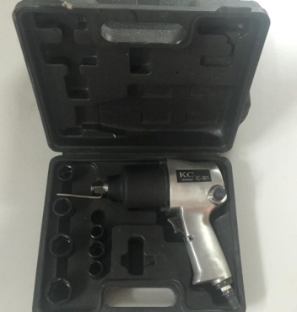  (½’’ |  | SÚNG BẮN BU-LÔNG 1/2 , 2 Búa  Model:KC-2811  Áp lực hơi: 6-8kg/cm2  Tốc độ không tải: 8000r.p.m  Đầu khí vào : 1/4inch  Mô men xoắn tối đa: 200ft-lb/700.M  Lực siết tối đa : 520mm  Khả năng vặn bu-lông từ：12-24 mm  Đĩa vuông : 1/2" in  Độ rung đầu：<0.4mm  Chiều dài trục: 1"  Trọng lượng tịnh: 2.6kg  KT đóng gói : 420x220x 260 mm | Giá 1.550.000/B (HN); 1.750.000/B (HCM); chưa 10% VAT
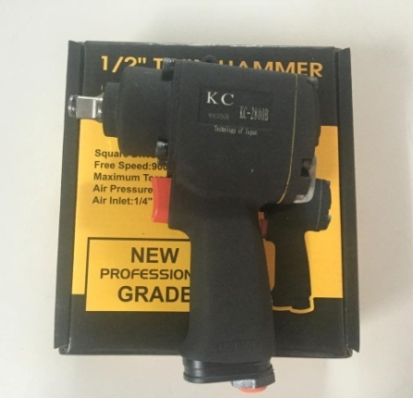 |  | SÚNG BẮN BU-LÔNG 1/2 ,2Búa  Model:KC-2800B  Áp lực hơi: 6-8kg/cm2  Tốc độ không tải: 9000r.p.m  Đầu khí vào : 1/4inch  Mô men xoắn tối đa: 200ft-lb/400N.M  Lực siết tối đa : 520mm  Khả năng vặn bu-lông từ13 mm  Đầu khí vào : 1/4" in  Độ rung đầu：<0.4mm  Chiều dài trục: 1"  Trọng lượng tịnh: 1.6kg  KT đóng gói : 320x357x 210 mm | Giá 1.650.000/B (HN); 1.850.000/B (HCM); chưa 10% VAT
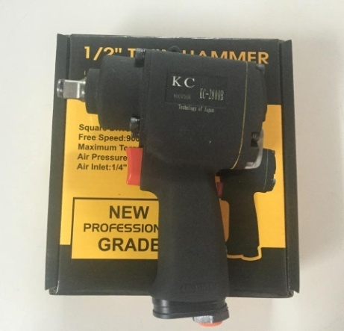  (3/8’’) |  | SÚNG BẮN BU-LÔNG 3/8’’,2Búa  Model:KC-2800A  Áp lực hơi: 6-8kg/cm2  Tốc độ không tải: 9000r.p.m  Đầu khí vào : 1/4inch  Mô men xoắn tối đa: 200ft-lb/400N.M  Lực siết tối đa : 520mm  Khả năng vặn bu-lông từ13 mm  Đầu khí vào : 1/4" in  Độ rung đầu：<0.4mm  Chiều dài trục: 1"  Trọng lượng tịnh: 1.6kg  KT đóng gói : 320x357x 210 mm | Giá 1.500.000/B (HN); 1.700.000/B (HCM); chưa 10% VAT

Ghi chú:
- Chất lượng: Hàng chính hãng, mới 100%.
- Thời gian giao 1-5 ngày kể từ ngày nhận được thanh toán.
- Địa điểm giao hàng bên mua khu vực TP. HCM, Đà Nẵng, Hà Nội
- Thanh toán: 80% giá trị hợp đồng trước khi nhận hàng, 20% giá trị hợp đồng sau khi bàn giao máy.
Đối với đơn hàng giá trị được xem là dưới 20 triệu thanh toán 100% trước khi giao hàng.
- Hình thức thanh toán: chuyển khoản
- Bảo hành 12 tháng kể từ ngày bàn giao.
Đối với đơn vị thương mại sẽ giảm giá đặc biệt trên mỗi đơn hàng cụ thể.
ĐẠI DIỆN CÔNG TY

Nguyễn Đức Lợi
Trưởng phòng kinh doanh

